### PyCharm下载和安装

|  |
| --- |
| 韩顺平老师： PyCharm下载和安装  未经授权，禁止转载 - 转载请注明出处 |

### 软件下载

1. https://www.jetbrains.com/

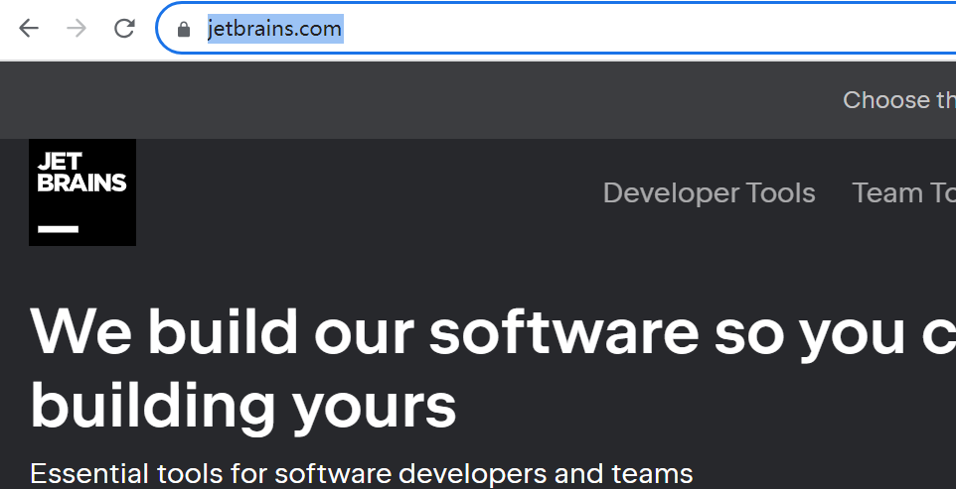

1. 进入到下载页面

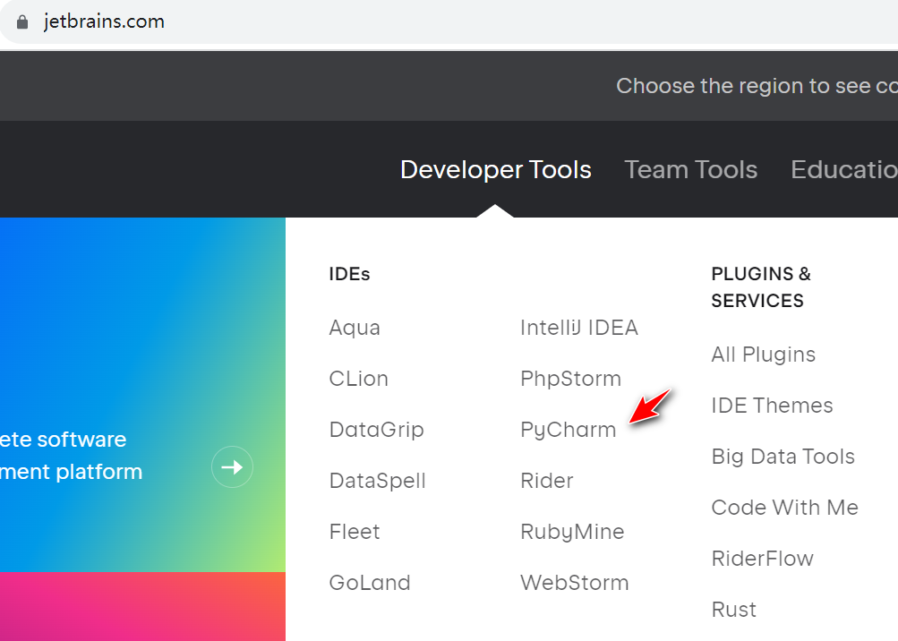



1. 找到对应系统的(windows/macOS/Linux)社区版, 下载即可

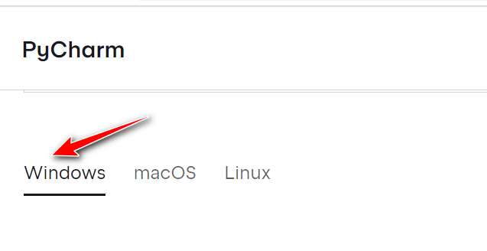



1. 等待几分钟, 即可下载完成

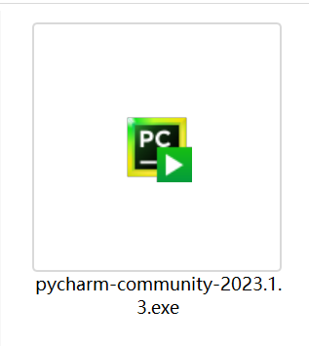

|  |
| --- |
| **韩顺平提醒小伙伴注意**：不同操作系统下安装PyCharm ，需要下载对应的安装包, 如图说明 |

### 安装步骤

1. 下载后会得到对应的安装文件, 比如windows下就是pycharm-community-2023.1.3.exe
2. 安装的路径最好不要有中文和特殊字符
3. 这里我安装到 D:\program 目录下 【根据自己的情况来指定目录,尽量选择空间大的盘】
4. 点击安装文件, 进行安装, 如下图

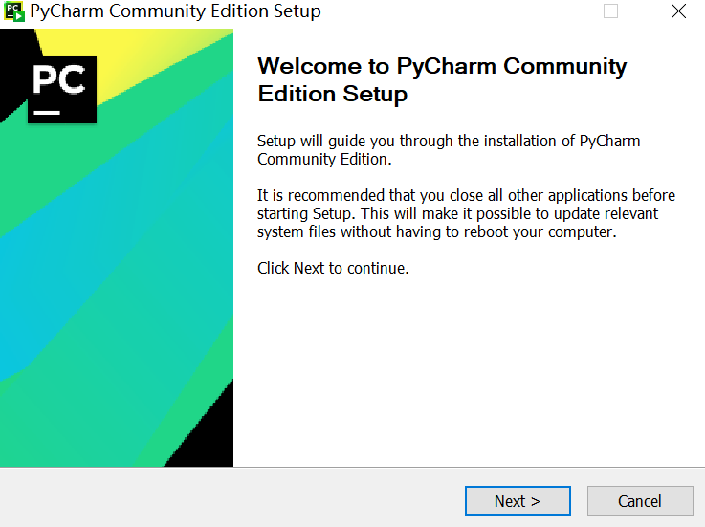

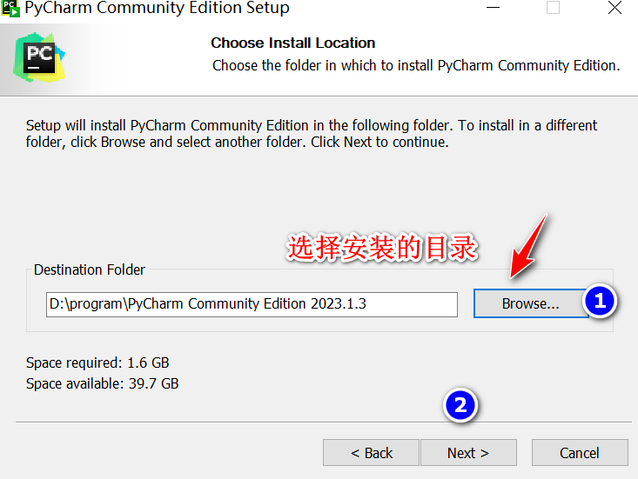

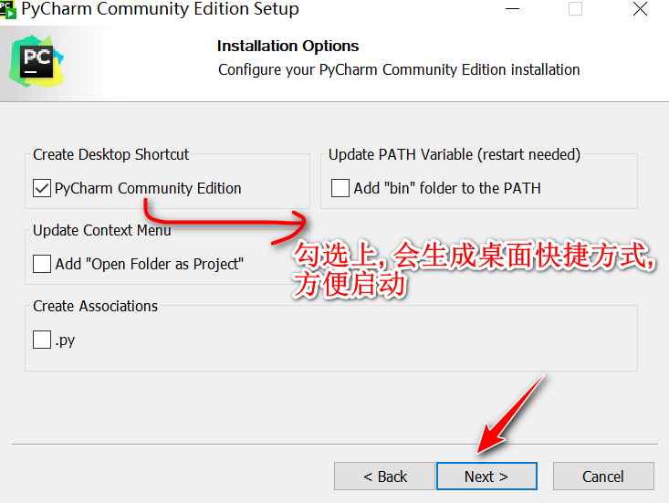

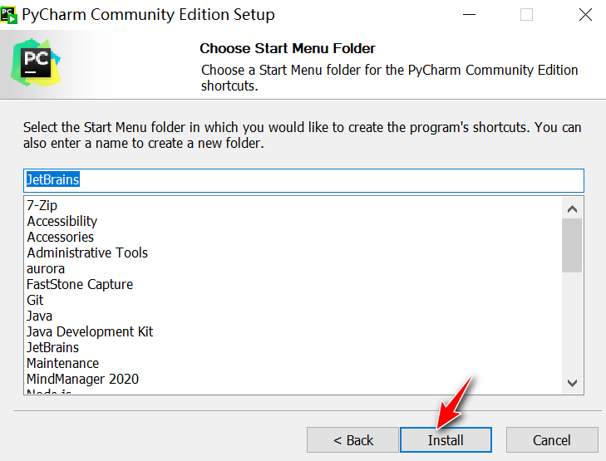

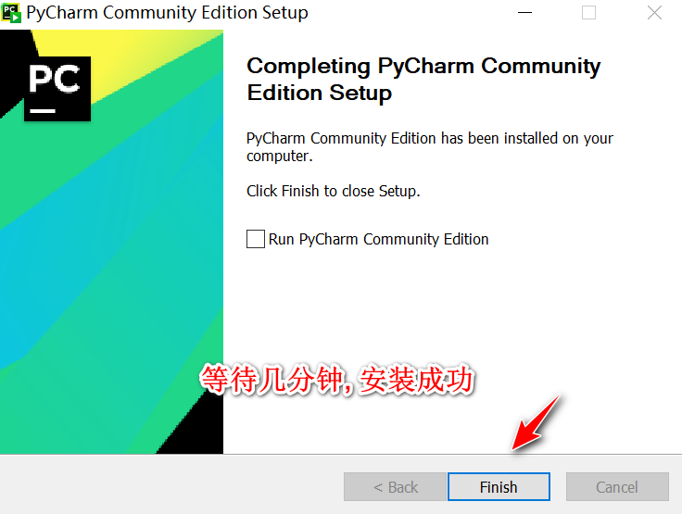

- 桌面会生成快捷方式/图标

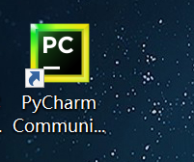

### 双击桌面快捷方式/图标, 验证PyCharm是否能正常启动

